Figura 1. Organigrama de la dirección de bienestar
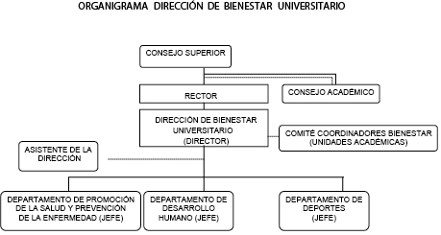
Fuente: avido.udea.edu.co/autoevaluacion/documentos/bienestar/organigrama__direccion__de__bienestar__universitario.pdf

